第９章 近世ヨーロッパ世界の展開 世界史 ０９０２
２節 ヨーロッパ諸国の海外進出
ア アジア市場の攻防 p.232
■ポイント ヨーロッパ諸国のアジアへの進出の状況を知り、アジアに与えた影響を考える。（７章４節を参照）
・１６～１７世紀のａ 大航海時代 → ヨーロッパ人のアジア進出始まる。（前出 ８章１節）
＝ ヨーロッパ人の活動はｂ 既存のアジアの域内貿易に参加し、特産品を獲得すること が主であった。
アジアに進出したヨーロッパ諸国＝ ｃ ポルトガル・スペイン・オランダ・イギリス・フランス など。
→ 産業革命後のｄ １８世紀以降は領土的野心が重視される ようになっていく。
Ａ ポルトガル 東廻りでアジア市場に進出。
・１４９８年 バスコ＝ダ＝ガマ インド航路開拓 。ａ カリカット に到達。インド総督となる。（前出）
１５０９年 インド総督アルブケルケ が▲ｂ ディウ沖の海戦 でマムルーク朝エジプト海軍を破る。
・１５１０年 インドのｃ ゴア を占領。アジア貿易の拠点とする。
→ ｄ 香辛料貿易 を独占していたｅ ムスリム商人 と競合しつつ、東南アジアへも進出。
・同年、ｆ スリランカ（セイロン島） を征服。東南アジアの香料諸島への中継地として支配。
・１５１１年 イスラーム教国のｇ マラッカ王国 を滅ぼす。海峡地帯を制圧。
・１５１２年 ｈ モルッカ諸島（香料諸島） に進出。丁子・肉ずくの産地として重要。
→ １５２１年にスペインのマゼラン艦隊が到来。香辛料貿易をめぐり激しい対立始まる。（８章１節）
・１５１７年 中国のｉ 広州 に至り、ｊ 明 と通商開始。１５５７年 ｋ マカオ に居住権を得る。
・１５４３年 ポルトガル人、ｌ 種子島 に漂着、鉄砲の伝来。
→ １５５０年からｍ 平戸 で日本との通商始まる。 → １７世紀初めまで、盛んに交易。（南蛮貿易）
その問題点 ｎ 貿易は王室の独占事業とされ、国内産業の発展につながらなかった。
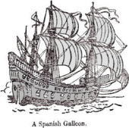
Ｂ スペイン 西廻りで新大陸から太平洋に進出。
・１５２１年 マゼラン、ａ フィリピン 到着。（前出）
→ 死後、艦隊がｂ モルッカ諸島 に到達。ポルトガルと香料貿易で競合。
→ １５２９年 ▲ｃ サラゴサ条約 で領有権をポルトガルに譲渡。
・１５７１年 フェリペ２世の時 ａ フィリピン を領有。
→ ｄ マニラ を建設。中国の絹織物などがもたらされる。
メキシコのｅ アカプルコ との間のｆ ガレオン船 が往復。
・ｄ マニラ を拠点としたｇ ガレオン貿易 の展開（前出 ７章４節）
アメリカ大陸へｈ 中国産の絹・陶磁器 インド産の綿布 が運ばれ、
アメリカ大陸からｉ メキシコ銀 などがマカオなどを経て中国のにもたらされた。
Ｃ オランダ １５８１年 スペインから独立宣言、海外に進出開始。
・１６０２年 ａ 東インド会社 設立（前出）。東南アジア進出を開始。
→ ジャワ島に拠点ｂ バタヴィア を建設。→ポルトガル勢力を駆逐。ｃ 香辛料貿易 の実権握る。
・１６０９年 ｄ 日本 とも交易を開始。 → １６３９年 鎖国後も長崎出島で交易を継続。
・１６２３年 ｅ アンボイナ事件 起きる。ｆ モルッカ諸島 でｇ イギリス と衝突。 p.233
→ イギリス商館員（日本人含む）を殺害。インドネシアからｇ イギリス の勢力を閉め出す。
→ ｈ オランダ領東インド の形成。 → ｇ イギリス はインド経営に向かう。
・１６２４年 明末の混乱に乗じｉ 台湾 を占領。→ ６１年 ｊ 鄭成功 に奪還される。（第８章１節参照）
・１６５２年 南アフリカにｋ ケープ植民地 建設。ｌ オランダ領東インド の支配への中継基地とする。
→ この地に入植したオランダ系の人びとをｍ ブール人 という（後出）。
Ｄ イギリス テューダー朝・ステュワート朝からイギリス革命期にかけて海外進出を開始。
・１６００年 a 東インド会社 設立（前出 ８章４節）。 → 東南アジアの香辛料貿易に進出。
→ スペイン・ポルトガル（１５８０年に同君連合となる）に対抗するため、一時、ｂ オランダ と協力。
・１６２３年 ｃ アンボイナ事件 でｂ オランダ に敗れ、ｄ インド経営 に転換。
・１６３９年 ｅ マドラス に上陸し、翌年、要塞を築く（現在のチェンナイ）。
・１６６１年 ｆ ボンベイ をポルトガルから譲渡される（現在のムンバイ）。
・１６９０年 ｇ カルカッタ に商館を建設。ベンガル地方の拠点とする（現在のコルカタ）。
・一方で１７世紀後半、３度のｈ 英蘭戦争 に勝ち、世界貿易の覇権を握る。（９章１節）
Ｅ フランス ブルボン朝の絶対王政のもとで盛んに海外進出。１６０４年 ａ 東インド会社 設立。
・ｂ ルイ１４世 海外植民地獲得に乗り出す。
・１６６４年 財務長官ｃ コルベール 、ａ 東インド会社 を再建 → ｄ インド に進出をはかる。
・１６７３年 ｅ シャンデルナゴル 建設。 → イギリスのカルカッタに対抗。
・１６７４年 ｆ ポンディシェリ 建設。→ イギリスのマドラスに対抗。 p.234
Ｆ インドでの英仏植民地抗争 16～18世紀 インドへのヨーロッパ諸国の進出
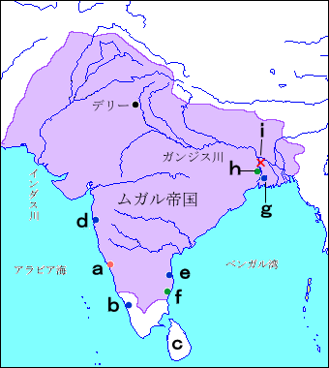
・イギリス・フランスの両国がａ ムガル帝国 の内紛に乗じ、
それぞれが地方豪族と結ぶ。
・１８世紀 ▲ｂ 第２次英仏百年戦争 ともいわれる。
・１７４４年～６１年 ▲ｃ カーナティック戦争 。
フランス総督ｄ デュプレクス が一時イギリス勢力を圧倒。
・１７５７年 ｅ プラッシーの戦い が起こる。同時に
ヨーロッパにおけるｆ 七年戦争 と
北米大陸でのｇ フレンチ＝インディアン戦争 起こる。
→ ｈ クライヴ 指揮のイギリス東インド会社傭兵軍が
フランスとベンガルの土豪連合軍に勝利する。
・イギリスのインド支配の確立。→ｉ イギリス第一帝国 の形成。
（右図）ａ ゴア ｂ カリカット ｃ スリランカ
ｄ ボンベイ（ムンバイ） ｅ マドラス（チェンナイ）
ｆ ポンディシェリ ｇ カルカッタ（コルカタ） ｈ シャンデルナゴル ｉ プラッシーの戦い
イ アメリカにおける植民地争奪
■ポイント ヨーロッパ各国のアメリカ大陸への進出状況、特にイギリスとフランスの抗争の経過と影響を理解する。
Ａ スペイン コロンブスの西インド諸島到達（１４９２年）以来、南北アメリカ大陸に進出。
・ａ ブラジル （ポルトガル領）を除き南北アメリカ大陸ほぼ全体を支配し、多くのスペイン人が入植。
・１６世紀 ｂ エンコミエンダ制 による農園経営 →ｃ インディオ人口の減少
→ 西アフリカからｄ 黒人奴隷 を労働力とするようになる。
・１５４５年 ｅ ポトシ銀山 発見。銀が大量にヨーロッパにもたらされる。
・１７世紀 メキシコでのｆ アシエンダ制 による大農場経営を進める。
＝ スペイン人大土地所有者がインディオを債務奴隷として経営する大農園。（以上、前出 ８章１節）
Ｂ オランダ
・１６２１年ａ 西インド会社 設立。アフリカ西岸とアメリカの通商権を独占。
→ 北アメリカにニューネーデルラント植民地を領有、ｂ ニューアムステルダム 建設。
・１６６４年 ｃ 英蘭戦争 の間に、イギリスが占領し、ｄ ニューヨーク と改称。（前出）
→ アメリカ大陸からは撤退し、東南アジア経営を主力とするようになる。
Ｃ フランス
・▲１５３４～４２年 カルティエ 、フランソワ１世の命令で北米を探検。
→ セントローレンス川流域を占有して、１５３５年 ａ カナダ と命名。
・１６０８年 シャンプラン 、ｂ ケベック 建設。インディアンとの 毛皮 の取引を開始。
・１６８２年 ラ＝サール、ミシシッピ川流域を探検。
→ ｃ ルイ１４世 に献げ、ｄ ルイジアナ と命名。アメリカ大陸中部に広大な領地を得る。
・▲１６９７年 中米カリブ海のｅ ハイチ をスペインから獲得。（後出）
Ｄ イギリス
・１６０７年 ローリーが北アメリカ東岸のａ ヴァージニア に植民地建設。
・１６２０年 ｂ ピューリタン （ピリグリム＝ファーザーズ） メイフラワー号で移住。
→ プリマスに定住して、ｃ ニューイングランド植民地 を形成（後出）。以後、新教徒の移住が多くなる。
・１８世紀前半まで北米大陸東岸にｄ １３植民地 を建設。（後出）
→ イギリス人は先住民ｅ インディアン と融合せず、その居住地を圧迫していった。
・１６０９～１１年 ハドソン がｆ カナダ の北西部を探検。
→ １６７０年にはハドソン湾会社を設立し、ｅ インディアン との毛皮交易を行う。
・１６５５年 クロムウェルの時、スペイン領の▲ｇ ジャマイカ を占領する。
→ カリブ海域の砂糖の生産と三角貿易の拠点として重要になる。
Ｅ アメリカ大陸での 英仏の植民地争奪 p.235
・１８世紀 ヨーロッパ本土での対立と同時にアメリカ植民地でも争う（ａ 第２次英仏百年戦争 ）
・１６８８～９７年 ファルツ戦争 ＝ 植民地でのウィリアム王戦争 → ライスワイク条約で講和。
・１７０１～１３年 ｂ スペイン継承戦争 ＝ 植民地でのｃ アン女王戦争 →ｄ ユトレヒト条約 で講和。
講和の内容 イギリスは、スペインから ジブラルタル ・ミノルカ島を獲得、さらにフランスから
ニューファンドランド・アカディア・ハドソン湾地方 を獲得し北米大陸に領土拡張。
▲同時に、イギリスはスペインからｅ アシエント （奴隷供給契約）も獲得。（後出）
・１７４０～４８年 ｆ オーストリア継承戦争 ＝ 植民地でのｇ ジョージ王戦争 → アーヘンの和約 で講和
・１７５６～６３年 ｈ 七年戦争 ＝ 植民地でのｉ フレンチ＝インディアン戦争 → ｊ パリ条約 で講和
講和の内容 イギリス：フランスからｋ カナダ ・ミシシッピ以東のｌ ルイジアナ 、スペインから
ｍ フロリダ を獲得。他に西インド諸島の一部およびアフリカのセネガルを獲得。
フランス：他にミシシッピ以西のｌ ルイジアナ をスペインに譲渡し、北米での領土全て失う。
※並行して、インドではｎ プラッシーの戦い が起こっている。（前出）
・参考地図：北アメリカ大陸の植民地の変遷
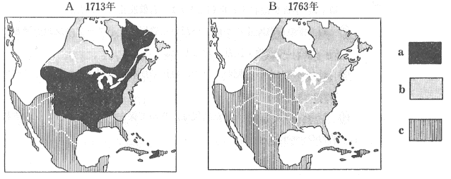

各年代での植民地獲得国 ａ フランス ｂ イギリス ｃ スペイン
・イギリスとフランスの植民地戦争 結果と影響
・イギリスは、ａ 第一帝国と言われる植民地帝国 の基礎をつる。一方、戦争の負担を植民地に押しつける。
それに対して植民地側の不満が強まり、北米大陸でｂ アメリカ独立革命 起こる。（１７７６年）
・フランスは、侵略戦争と植民地戦争の出費が国家財政を破綻させｃ フランス革命 が勃発。（１７８９年）
ウ 奴隷貿易と近代分業システムの形成
■ポイント 黒人奴隷貿易の実態を知り、そのもたらしたものを理解する。
Ａ 黒人奴隷貿易の開始
・アフリカ東海岸 ａ ムスリム商人 によるインド洋交易での黒人奴隷貿易が展開されていた。
内陸の非イスラーム教徒が奴隷とされザンジバルなどから西アジア各地に運ばれた。
・大西洋ルートのｂ 黒人奴隷貿易
１５世紀 ｃ ポルトガル の西アフリカ海岸の探検：黒人をヨーロッパに連れて行き労働力とする。
→ 西欧諸国による大西洋ルートによるｂ 黒人奴隷貿易 が始まる。
１６世紀 ｄ 西インド諸島 、やラテンアメリカのスペイン植民地でのｅ インディオ 人口の激減。
理由：ｆ スペイン人による酷使な労働と、ヨーロッパ人によってもたらされた伝染病のため。
→ 大陸での労働力不足 → アフリカの黒人を奴隷として輸入し労働力とするようになる。
→ スペインは、黒人奴隷供給契約（▲ｇ アシエント ）を、外国商人と結ぶ。
・アフリカ西海岸での奴隷供給 ｈ ギニア地方 （現ギニア～カメルーン）が奴隷供給地となる。
▲ｉ ベニン王国 、ダホメー王国などの黒人首長が内陸で奴隷狩りを行った。
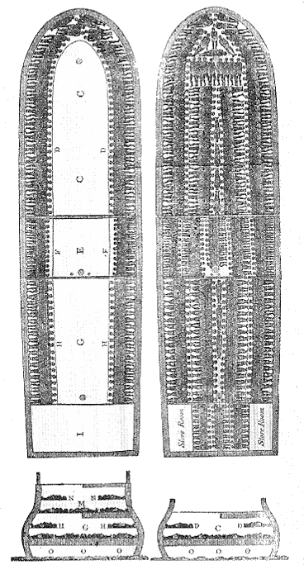
・西インド諸島 １７世紀 スペイン入植者によるサトウキビ・タバコ・綿花などの
ｊ プランテーション 経営の拡大。
→ １９世紀までにおよそ１０００万人の黒人奴隷が運ばれたと推定される。
Ｂ 三角貿易 の展開 p.236
・１７世紀～１８世紀 大西洋上で次のような貿易が展開される。
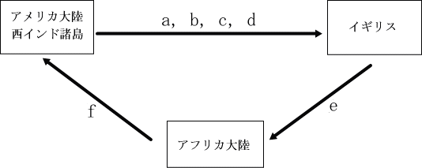

ａ． 砂糖 ｂ． 綿花 ｃ． タバコ ｄ． コーヒー
ｅ． 武器・雑貨 ｆ． 黒人奴隷 ※
※このコースはｇ 中間航路 といわれ、劣悪で危険であった。 ｇ 中間航路 の奴隷貿易船
Ｃ イギリスの繁栄
・１７１３年 ユトレヒト条約で、スペインから▲ａ アシエント （奴隷供給契約）を認められる。
→ イギリス、ｂ 黒人奴隷貿易 で大きな利益を得る。
→ ｃ リヴァプール とブリストルが奴隷貿易で繁栄。
・１８世紀中ごろ イギリスのｄ 第一帝国 （第一次植民地帝国）の成立
＝ アメリカ新大陸・西インド諸島・アフリカ・インドに及ぶ植民地を支配する。
・奴隷貿易がイギリスにもたらした影響
ｅ 奴隷貿易による富を資本として蓄積し、１８世紀中ごろからの産業革命を展開することができた。
・奴隷貿易がアフリカに与えた影響
ｆ 特に西海岸地方での労働力の損失は大きく、次の時代のアフリカの後進性の要因となった。
・世界経済システムの分業化が進む。

